Notice d’utilisation ROBOT DE SECURITE

ROBOT DE SECURITE
Notice d’utilisation

Raphaël JIMENEZ
Quentin DIJOUX
Quentin INGWEILLER
Arthur GASSER
Sommaire

I. Composants

1. Base
2. Capteurs
3. Arduino
4. Support des capteurs

II. Mise en route

1. Démarrage
2. Branchements

III. Contrôle manuel

1. Ordinateur
2. Manette
3. Smartphone / Tablette

IV. Schéma résumé

I. Principe

1. Base

Ce Robot de Sécurité utilise la base du Robotino. En effet ce dernier est très complet. Il dispose de capteurs distance pour éviter les chocs, de batteries, de moteurs et d’une caméra dans sa version d’origine. Il existe également un logiciel spécifique pour communiquer et expliquer ce que vous voulez que le Robotino fasse. La connexion entre le robot et l’utilisateur est très pratique car se fait par Wifi. La création et l’envoi des ordres sont réalisés sur le logiciel Robotino View.

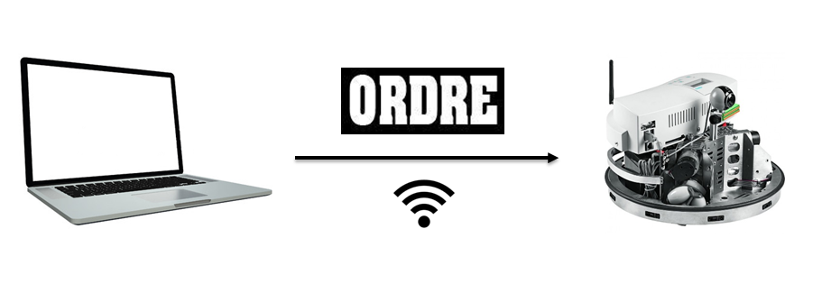

Mais le Robotino est également sujet à recevoir des améliorations. Il est donc facilement modulable selon les envies de l’utilisateur.
2. Capteurs

Ce Robot est capable de surveiller et de sécuriser un site industriel. En effet à l’aide de ces différents capteurs il peut signaler un incendie ou une fuite de gaz. Il peut réaliser des rondes de surveillance de manière autonome et intelligente. Si un danger est détecté il envoie directement l’information à son utilisateur par Wifi.

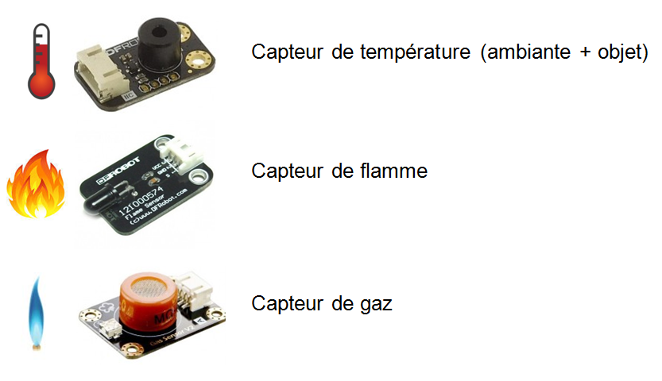

Le robot est donc capable de réaliser des rondes de manière autonome et intelligente. Il suffit de le contrôler manuellement lors d’une première ronde afin qu’il enregistre le trajet ainsi que les lieux où il doit réaliser une mesure (devant une porte par exemple). Une fois cela réalisé, le robot reproduit le trajet. Si le robot croise un obstacle durant sa ronde il est capable de l’esquiver et de reprendre son itinéraire.

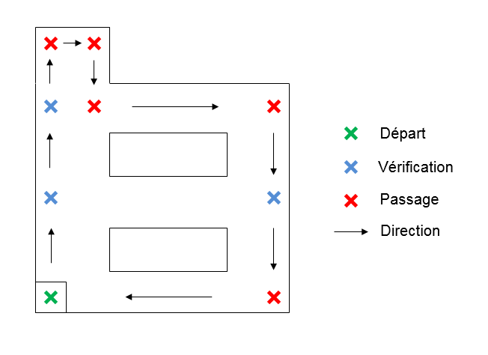

3. Arduino

Les capteurs sont globalement tous centralisés sur la carte Arduino (UNO) programmée pour récupérer leurs mesures et agir en conséquence.

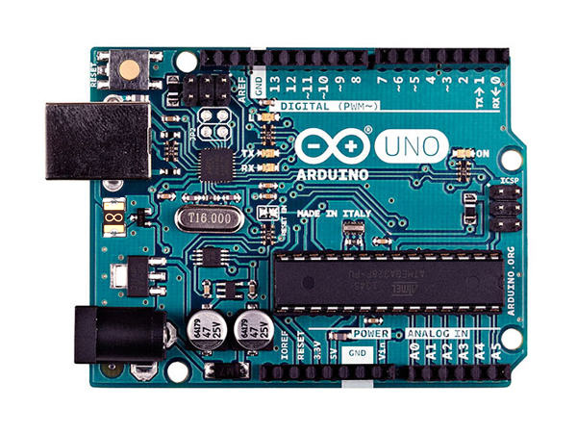

4. Support des capteurs

Tous les nouveaux capteurs (distance x 5, flamme x 3, température x 1, monoxyde de carbone x 1) sont fixés sur ce support en bois. Mais il y a également la carte Arduino ainsi que la BreadBord (qui permet de relier tous les câbles). Une boussole est aussi fixée sur le support mais elle n’est pas utilisée.

DISTANCE
BOUSSOLE

FLAMME
MONOXYDE DE CARBONE

TEMPERATURE

II. Mise en route

1. Démarrage

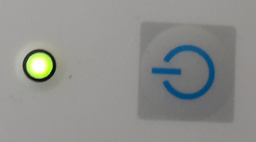
Pour allumer le robot, restez appuyé quelques secondes sur le bouton.

2. Branchements

Veillez à correctement brancher la Carte Arduino située sur le haut du robot (c’est elle qui permet aux différents capteurs de fonctionner) de la manière suivante.
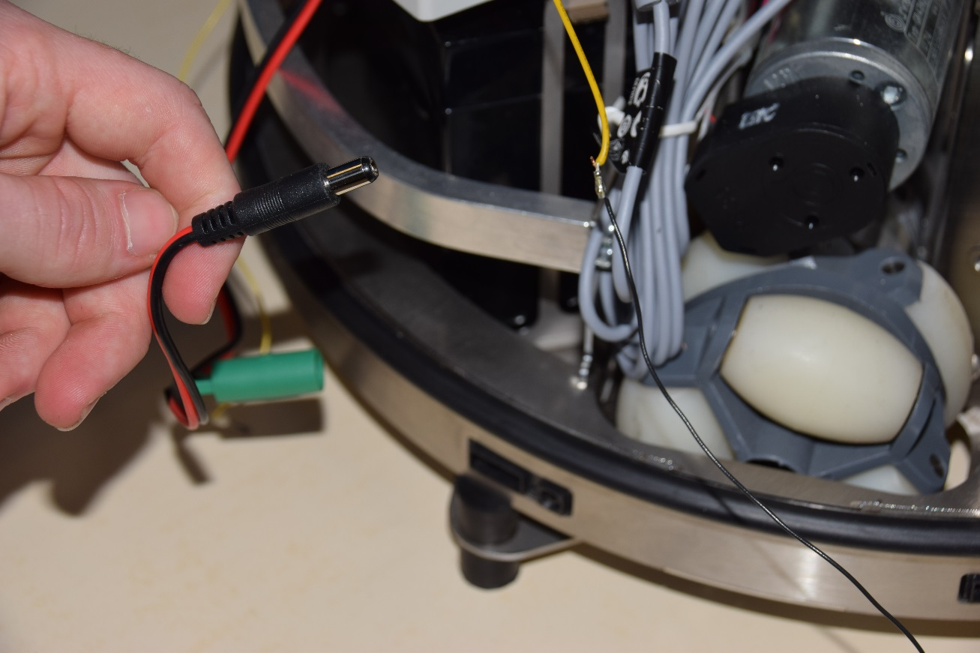
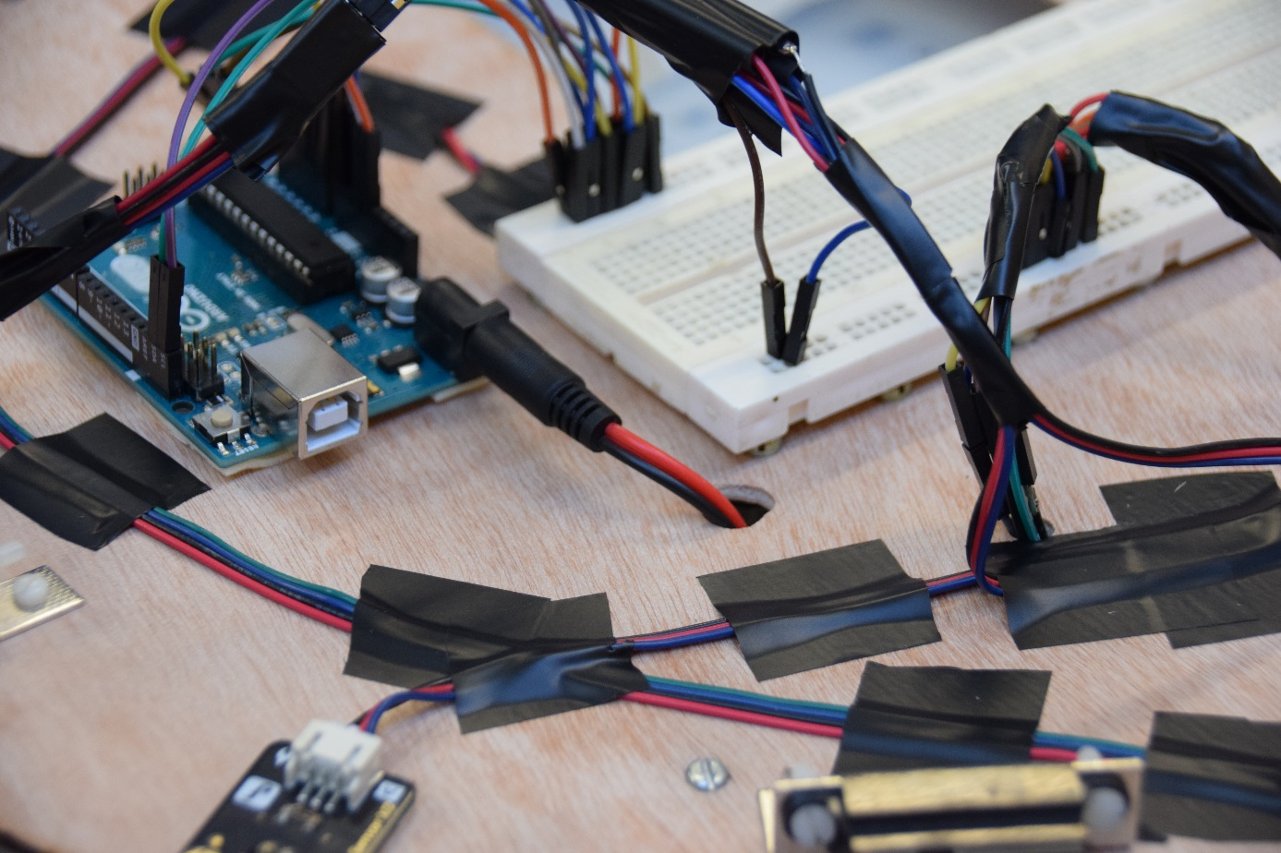

Evidemment le robot ne peut pas être utilisé indéfiniment sans être rechargé il est donc indispensable de le brancher ainsi pour éviter qu’il se décharge lors d’une ronde de surveillance.

